Kelas dan object

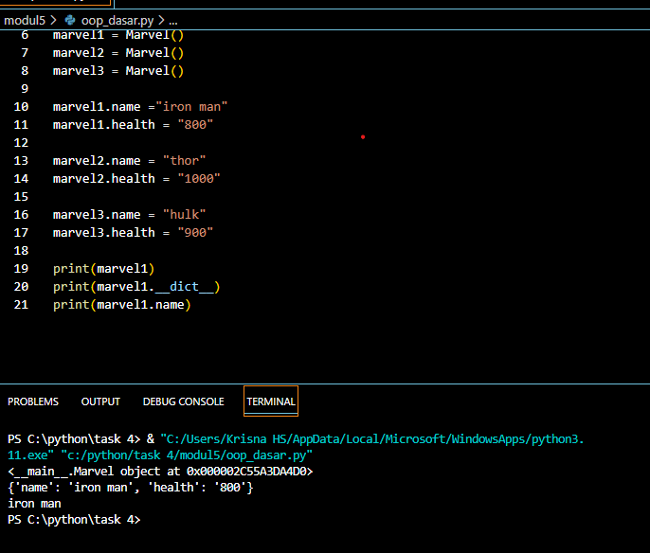

Kelas dan object sederhana

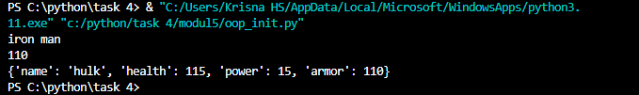

Variable kelas dan object

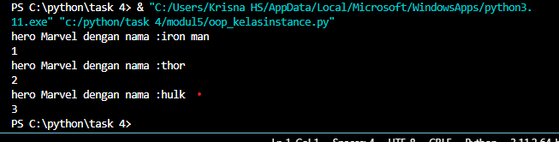

Method

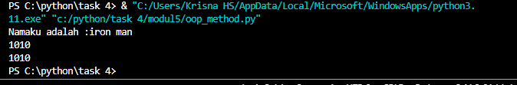

Game opp

